LAPORAN PENGERJAAN UJI KOMPETENSI KEJURUAN
APLIKASI PARKIR PINTAR BERBASIS INTERNET OF THINGS
Laporan ini ditujukan untuk memenuhi persyaratan kelulusan
kelas XII Tahun Ajaran 2025/2026



DISUSUN OLEH:

Rizki Aprizal | NIS. 2324.10.347

PROGRAM KEAHLIAN PERANGKAT LUNAK DAN GIM
SMK MAHARDHIKA BATUJAJAR
TAHUN AJARAN 2025/2026
LAPORAN PENGERJAAN UJI KOMPETENSI KEJURUAN
SMK MAHARDHIKA BATUJAJAR
TAHUN AJARAN 2025-2026

KOMPETENSI KEAHLIAN : Rekayasa Perangkat Lunak
KELAS: : XII RPL 1
NAMA LENGKAP : Rizki Aprizal
NIS : 2324.10.347
PAKET SOAL : P2
JENIS APLIKASI : Website
ALOKASI WAKTU : 8 Jam

- PENJADWALAN KEGIATAN

KEGIATAN | Minggu 1 |  |  |  | Minggu 2 |  |  |  | Minggu 3 |  |  | Minggu 4 |  |  | Minggu 5
 | 1 | 2 | 3 | 4 |  | 5 | 6 | 7 |  | 8 | 9 | 10 | 11 | 12 | 13 | 14 | 15
Analisis soal
Perancangan sistem
Perancangan DB
Perangancangan UI/UX
Implementasi Program
Finalisasi Program
Pengujian Program
Hosting + Githup
Finalisasi Dokumentasi User Manual
Finalisasi Projek UKK
Dokumentasi

- SPESIFIKASI KOMPUTER YANG DI GUNAKAN
Berikut merupakan spesifikasi sistem komputer yang digunakan dalam pengerjaan.
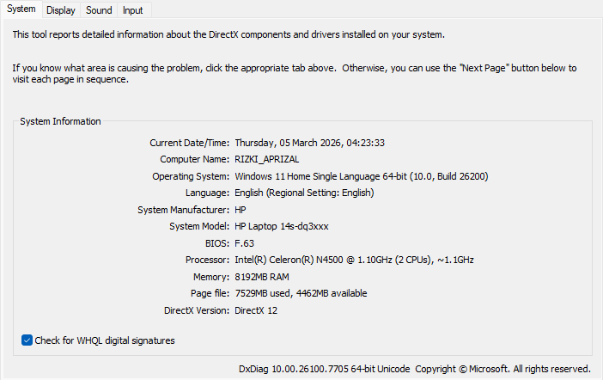

- PERSIAPAN PERANGKAT KERAS
Berikut merupakan perangkat keras device Internet of Things yang digunakan dalam pengerjaan.

- ESP32
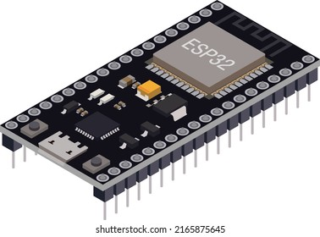
ESP32 digunakan sebagai pusat kendali (controller) pada sistem parkir berbasis IoT. Perangkat ini berfungsi untuk menghubungkan seluruh komponen seperti RFID, servo, dan LCD dengan server melalui jaringan WiFi. ESP32 menerima data dari RFID, mengirimkannya ke server untuk diproses, lalu mengeksekusi perintah seperti membuka palang dan menampilkan informasi pada LCD.

- SERVO ENTRY DAN EXIT
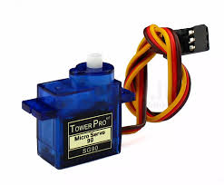
Servo Entry digunakan sebagai aktuator untuk membuka dan menutup palang pintu masuk. Setelah server memvalidasi kartu RFID, ESP32 memberikan perintah kepada servo untuk berputar dan membuka palang selama beberapa detik, kemudian menutup kembali secara otomatis. Servo Exit berfungsi untuk membuka palang pintu keluar setelah sistem memastikan bahwa kendaraan telah menyelesaikan proses parkir dan pembayaran. Perintah membuka palang dikirim oleh ESP32 berdasarkan respon dari server.
- RFID ENTRY DAN EXIT
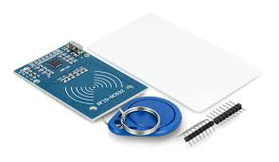
RFID Entry digunakan sebagai alat identifikasi kendaraan saat memasuki area parkir. Ketika kartu ditempelkan, modul RFID membaca ID kartu dan mengirimkan data tersebut ke ESP32. Selanjutnya, data dikirim ke server untuk dicatat sebagai waktu masuk (Check-In) dan status kendaraan diubah menjadi “IN”. RFID Exit digunakan untuk mengidentifikasi kendaraan yang akan keluar dari area parkir. Saat kartu ditempelkan, sistem akan membaca ID kartu dan mengirimkannya ke server untuk menghitung durasi parkir serta biaya secara real-time. Setelah proses validasi dan pembayaran selesai, status kendaraan diubah sesuai proses transaksi.
- LCD OLED
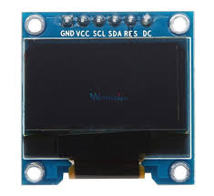
LCD OLED digunakan sebagai media tampilan informasi kepada pengguna parkir. Layar ini menampilkan pesan seperti status kartu, durasi parkir, biaya yang harus dibayar, serta notifikasi ketika palang terbuka atau terjadi kesalahan. LCD OLED membantu memberikan umpan balik secara langsung kepada pengguna sistem.

- PERSIAPAN PERANGKAT LUNAK

NO | SOFTWARE | FUNGSI
1. | Visual Studio Code | Editor kode sumber yang ringan dan kuat, digunakan untuk mengembangkan berbagai jenis aplikasi termasuk aplikasi website.
 | Astah Pro | Alat pemodelan visual yang digunakan untuk merancang dan mengembangkan diagram UML dan diagram alur kerja.
3. | XAMPP | Paket perangkat lunak sumber terbuka yang memungkinkan pengguna untuk membuat dan mengelola server web lokal.
4. | Chrome | Browser web yang dikembangkan oleh Google yang digunakan untuk menjelajah internet, mengakses situs web, dan menguji aplikasi web.
5. | Microsoft Word | Aplikasi pengolah kata yang digunakan untuk membuat, mengedit, dan memformat dokumen teks seperti surat, laporan, dan makalah.
6. | Mokups | Perangkat lunak prototyping cepat yang digunakan untuk membuat wireframe (sketsa kasar) antarmuka pengguna (UI) situs web, aplikasi web, dan aplikasi seluler.

- PERANCANGAN ALGORITMA APLIKASI
Berikut merupakan perancangan algoritma aplikasi yang digambarkan dalam bentuk diagram Activity Diagram.
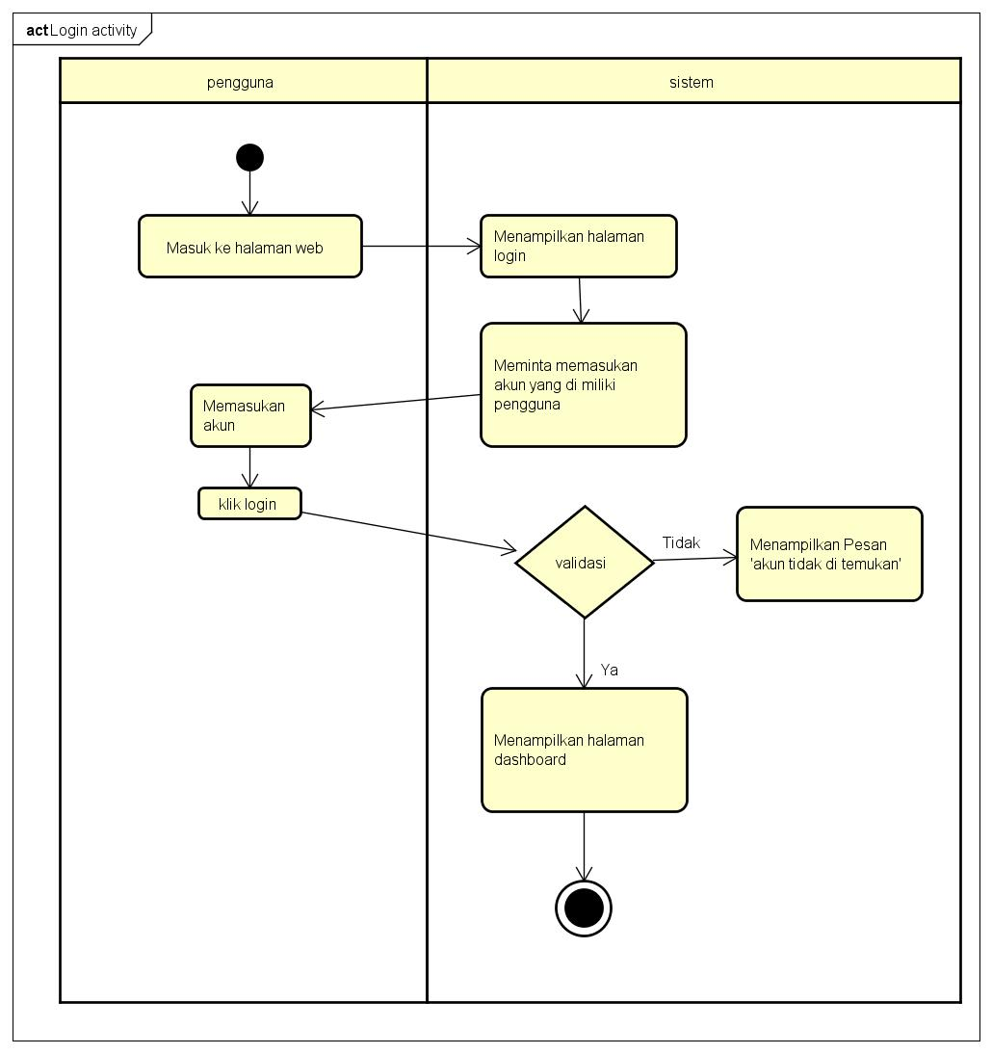
Gambar 1 Activity Diagram Login

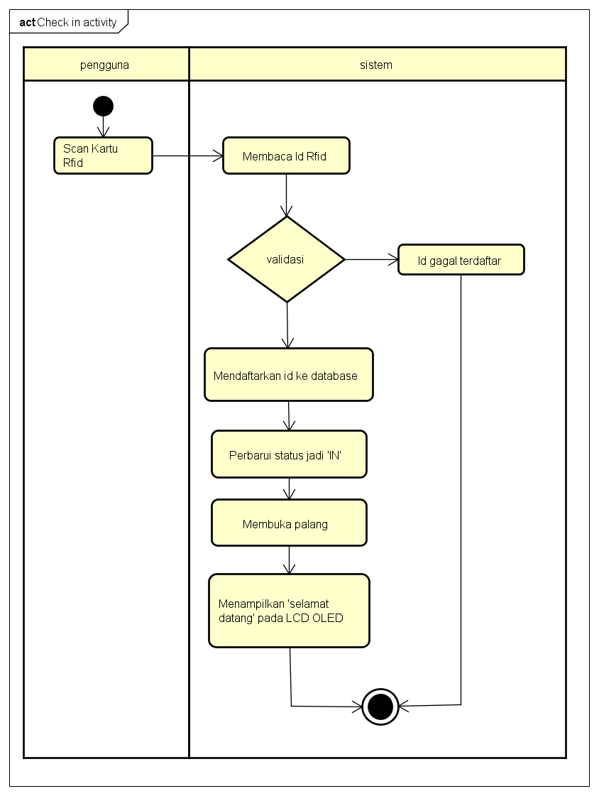
Gambar 2 Activity Diagram Check-in
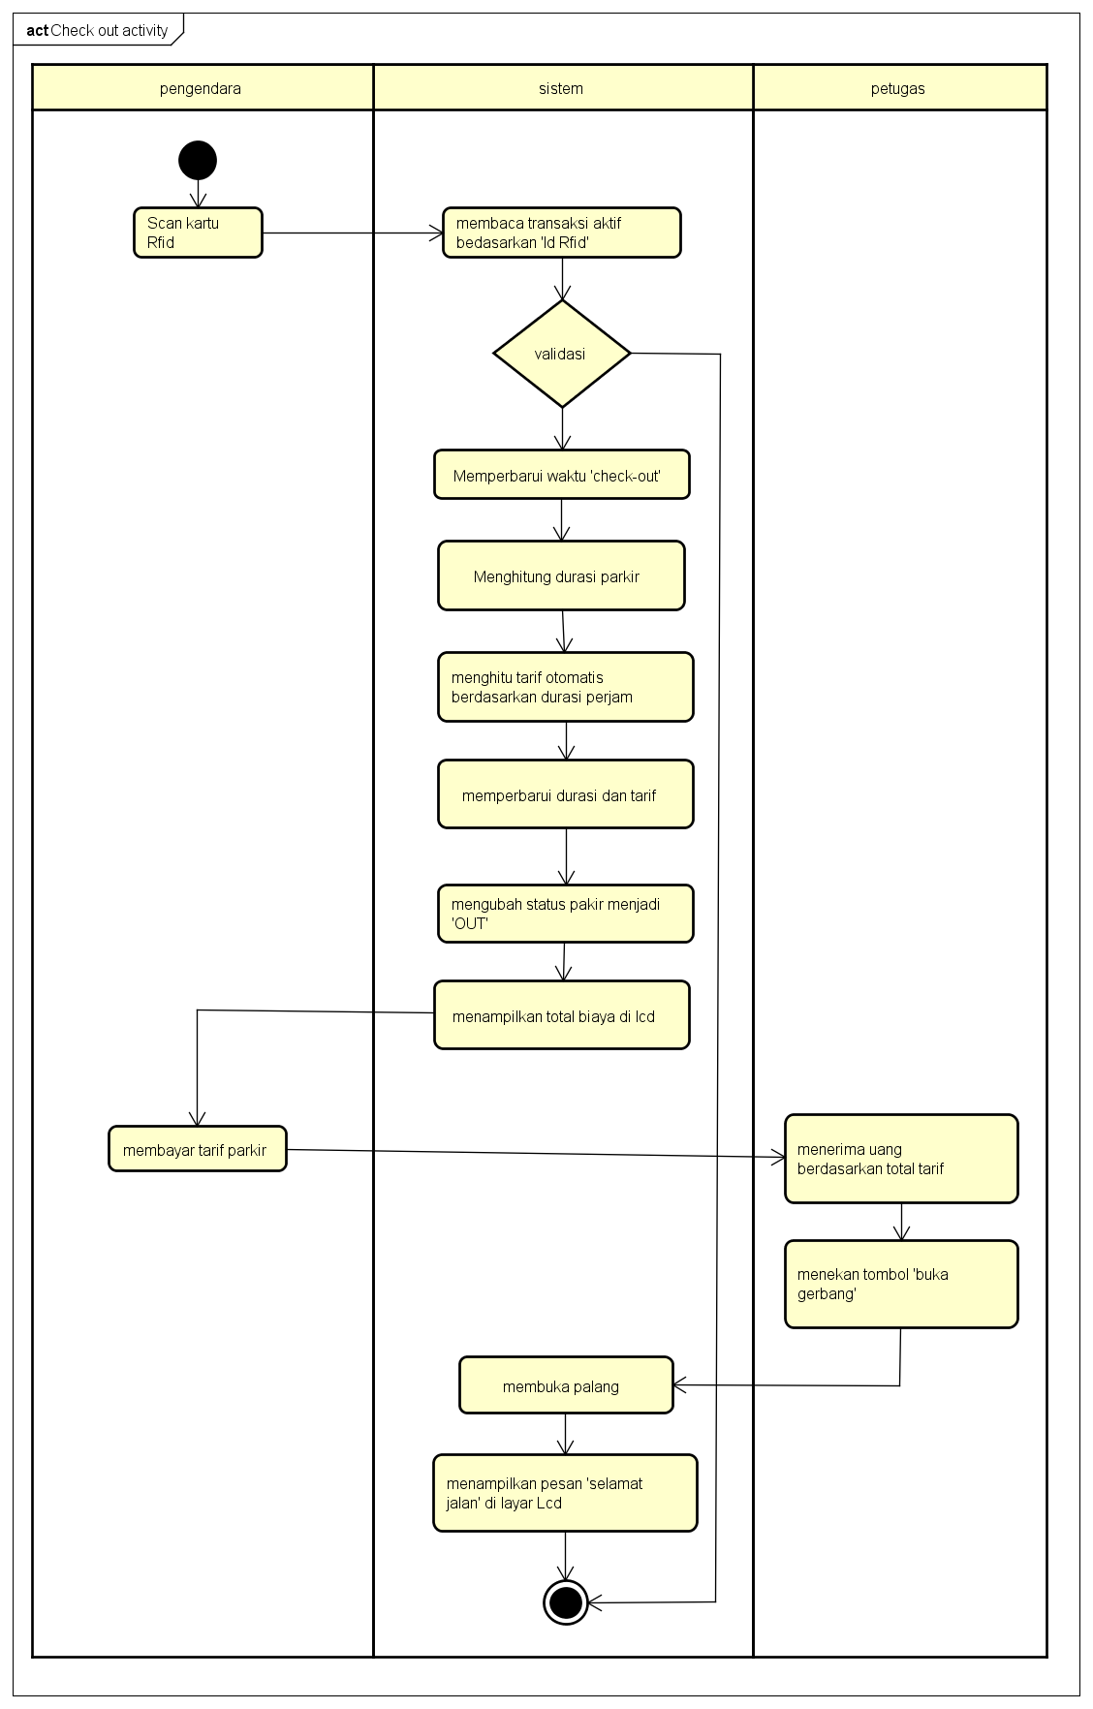
Gambar 3 Activity Diagram Check-out

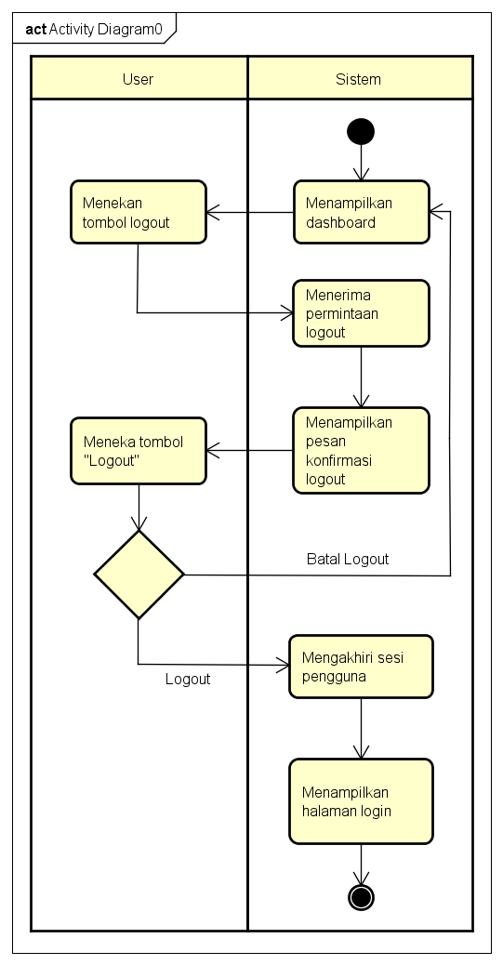
Gambar 4 Activity Diagram Logout

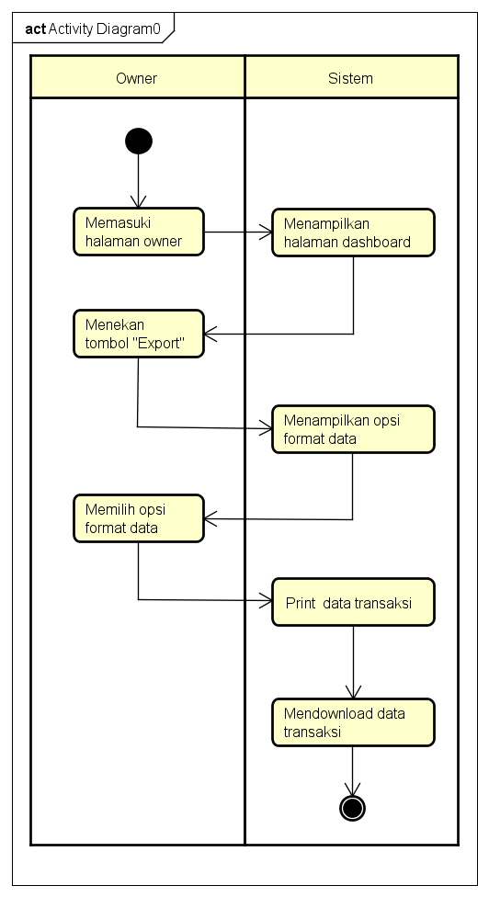
Gambar 4 Activity Diagram Logout

- PERANCANGAN DESAIN BASIS DATA
Berikut merupakan desain basis data pada phpMyAdmin beserta penggambaran visual nya dalam bentuk diagram Class Diagram dan ERD (Entity Relationship Diagram).
- Desain Basis Data 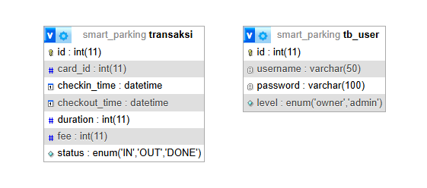
Gambar 1 Desain basis data

- Class Diagram
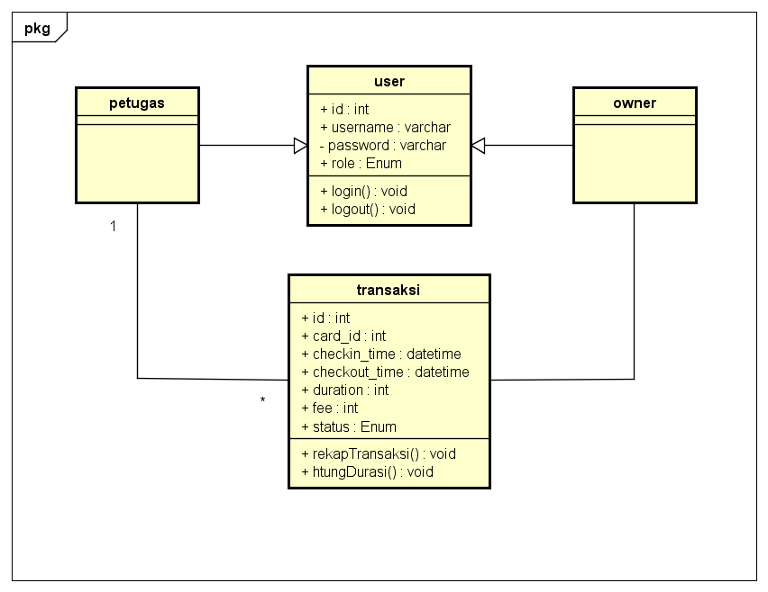
Gambar 2 Class Diagram

- ERD (Entity Relationship Diagram)
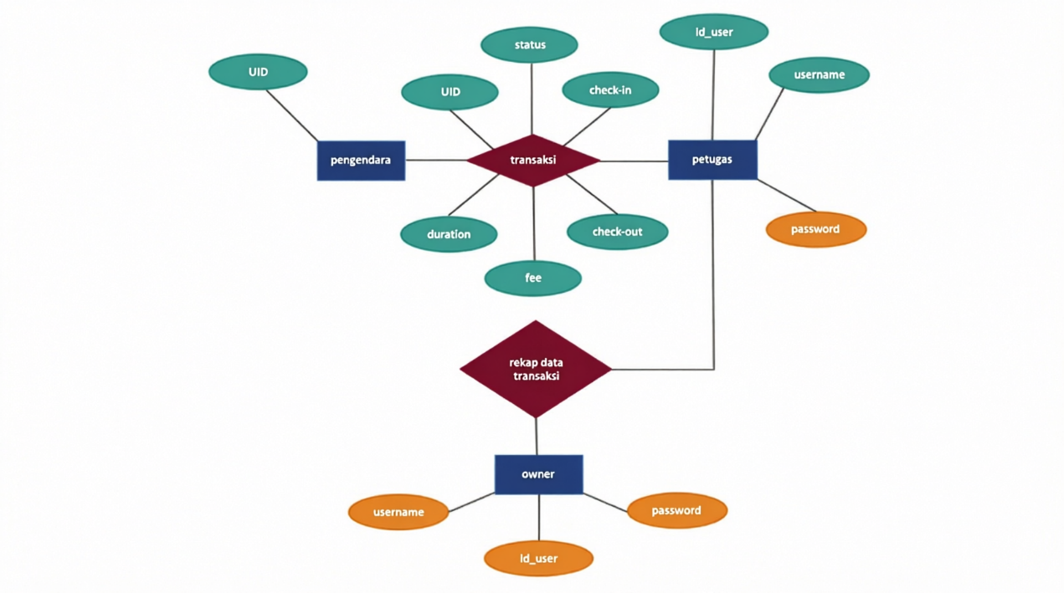
Gambar 3 Entity Relationship Diagram (ERD)

- TABEL BASIS DATA
Berikut merupakan daftar tabel pada basis data beserta dengan struktur pada masing masing tabel-nya.
- Tabel
Tabel_users
id | username | password | role
3 | owner | ..... | owner
4 | petugas | ..... | petugas

Tabel_transaksi
id | card_id | checkin_time | checkout-time | duration | fee | status
1 | data | data | data | data | data | data
2 | data | data | data | data | data | data

- Struktur Tabel
Tabel_users
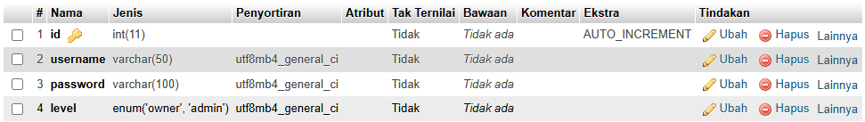
Gambar 1 Database tabel user
Tabel_transaksi
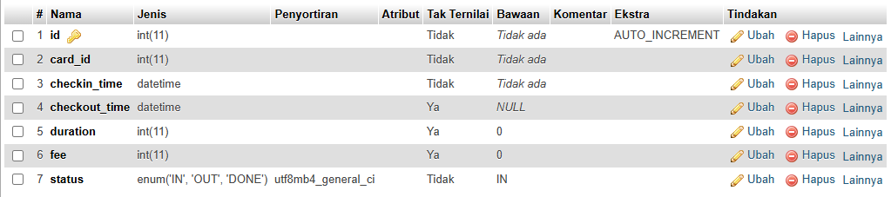
Gambar 2 Database tabel transaksi

- PERANCANGAN TAMPILAN ANTARMUKA (UI) APLIKASI
Berikut merupakan penggambaran visual dari fitur yang terdapat pada aplikasi dalam bentuk diagram UseCase Diagram.
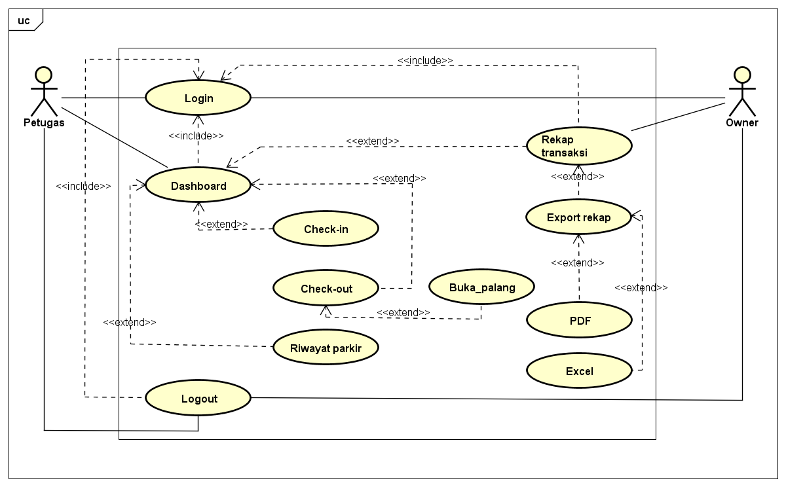
Gambar 1 UseCase Diagram

s
- PERANCANGAN OBJEK DALAM SISTEM
Berikut merupakan penggambaran visual dari urutan interaksi dinamis antar objek dalam sistem secara kronologis dalam bentuk diagram Sequence Diagram.
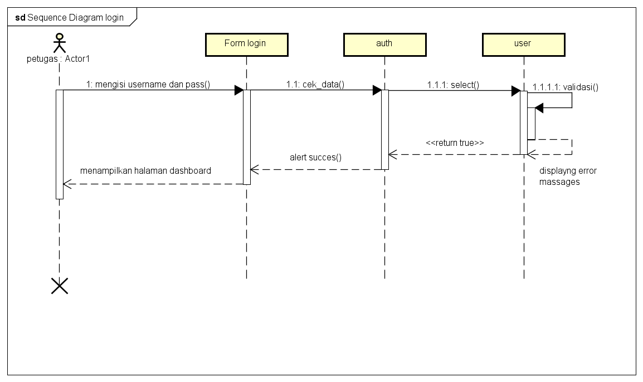
Gambar 1 Sequence Diagram Login
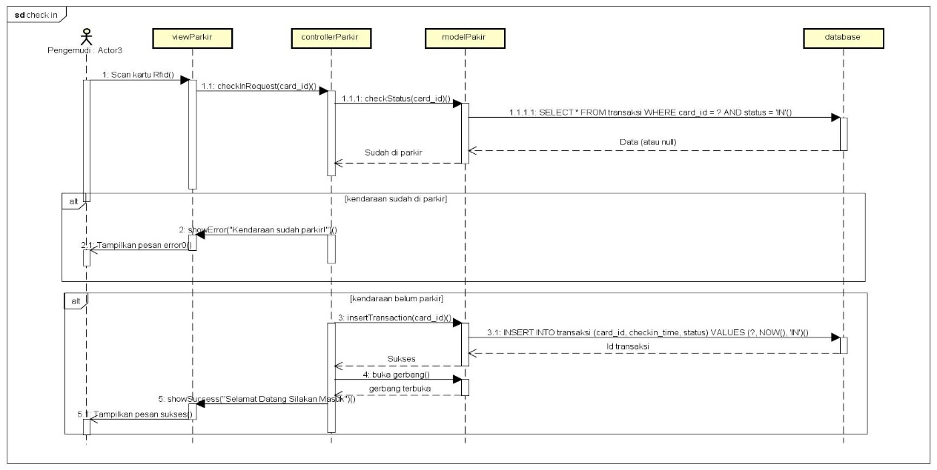
Gambar 2 Sequence Diagram Check-in

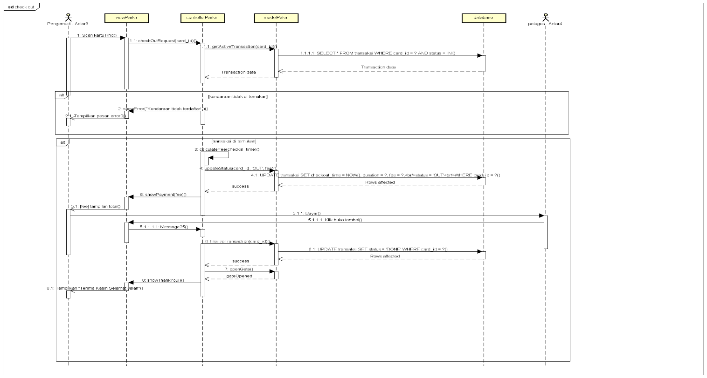
Gambar 3 Sequence Diagram Check-out

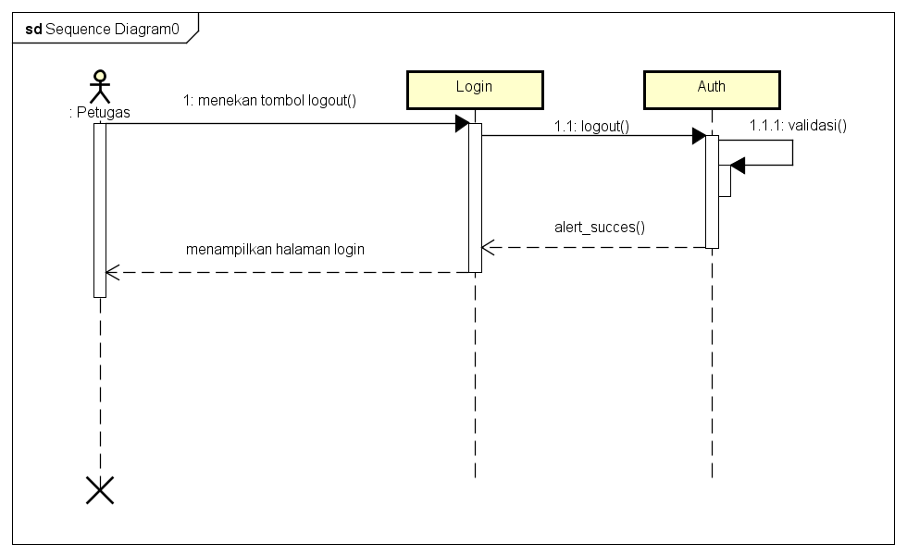
Gambar 4 Sequence Diagram Logout
- MOCK UP APLIKASI
Berikut merupakan beberapa Mockup yang digunakan sebagai representasi visual realistis dari aplikasi yang dibuat.
- Tampilan Login
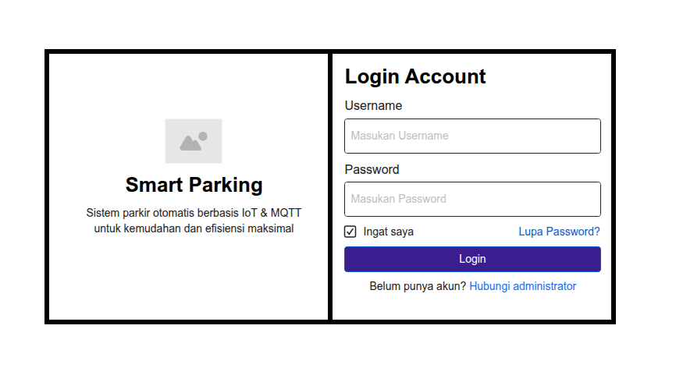
Gambar 6 Mock Up halaman Login
- Dashboard Petugas
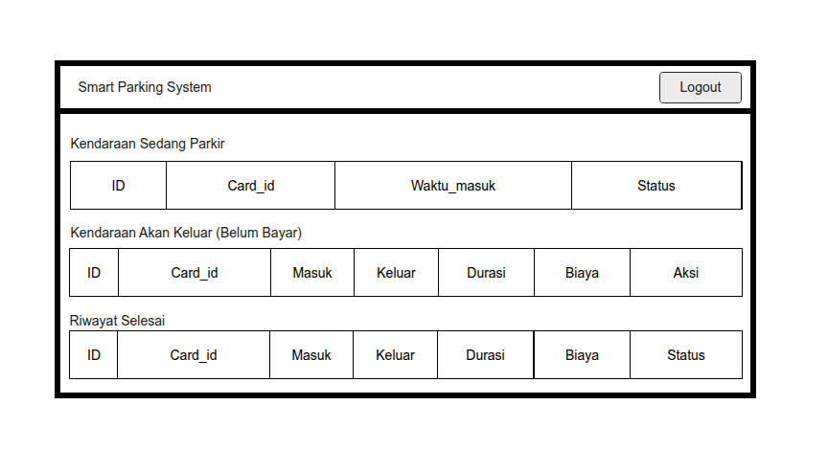
Gambar 7 Mock Up halaman Petugas

- PERANCANGAN FITUR FITUR PADA WEB
Berikut merupakan penggambaran visual dari fitur yang terdapat pada aplikasi dalam bentuk diagram Scenario Table
NAMA : Login
KODE : UC01
Deskripsi : User memasukan akun agar bisa masuk ke halaman pengguna berdasarkan role
Aktor : Petugas

Main Course
Aksi aktor | Reaksi sistem
- Membuka halaman login
 | - Menampilkan halaman login dengan input username dan password
- Mengisi username dan password yang benar
- Menekan tombol login
 | - Memverifikasi data yang di input/ di masukan user
 | - Jika valid sistem akan mengarahkan ke halaman dasboard petugas dan memberi pesan “Anda berhasil Login”

Alternative Course
Aksi aktor | Reaksi sistem
- User mengisi username dan password salah
 | - Menampilkan pesan “username atau password salah” lalu meriset form
- User mencoba kembali username dan password yang benar

NAMA : Pencarian
KODE : UC02
Deskripsi : User memasukan Card id yang ingin di cari pada form pencarian
Aktor : Petugas

Main Course
Aksi aktor | Reaksi sistem
- Mencari RFID yang terdaftar
 | - Memfilter RFID berdasarkan kata kunci
 | - Menampilkan RFID yang terdaftar

Alternative Course
Aksi aktor | Reaksi sistem
- Mencari RFID yang terdaftar
 | - Memfilter RFID berdasarkan kata kunci
 | - Menampilkan Kata ‘kosong’

NAMA : Buka Palang
KODE : UC03
Deskripsi : User memasukan Card id yang ingin di cari pada form pencarian
Aktor : Petugas

Main Course
Aksi aktor | Reaksi sistem
- Menekan tombol ‘buka palang’
 | - Mengubah data menjadi berstatus ‘OUT’
 | - Memindahkan data ke table history
 | - Membuka palang servo

Alternative Course
Aksi aktor | Reaksi sistem
- Menekan tombol ‘buka palang’
 | - Mengubah data menjadi berstatus ‘OUT’
 | - Memindahkan data ke table history
 | - Palang gagal tebuka

- PEMBUATAN TRANSAKSI WEB
Berikut merupakan kode TransaksiController yang digunakan untuk mengatur semua jalan Transaksi pada web.
- TransaksiController
<?php
/**
* Transaksi Controller - Smart Parking System
*/

require_once __DIR__ . '/../models/Database.php';
require_once __DIR__ . '/../models/Transaksi.php';

// Load vendor autoload
$vendorPath = __DIR__ . '/../../vendor/autoload.php';
if (file_exists($vendorPath)) {
require_once $vendorPath;
} else {
error_log("[TransaksiController] vendor/autoload.php not found!");
}

// Load MQTT config dengan fallback
$configPath = __DIR__ . '/../../mqtt/mqtt_config.php';
if (file_exists($configPath)) {
$config = require $configPath;
} else {
// Fallback config jika file tidak ditemukan
error_log("[TransaksiController] mqtt_config.php not found, using fallback");
$config = [
'broker' => 'broker.emqx.io',
'port' => 1883,
'nama_kelompok' => 'KELOMPOK0122',
];
}

// Validasi config
if (!is_array($config) || !isset($config['broker'], $config['port'])) {
error_log("[TransaksiController] Invalid config, using defaults");
$config = [
'broker' => 'broker.emqx.io',
'port' => 1883,
'nama_kelompok' => 'KELOMPOK0122',
];
}

use PhpMqtt\Client\MqttClient;
use PhpMqtt\Client\ConnectionSettings;

class TransaksiController {
private $db;
private $transaksi;
private $mqttConfig;

public function __construct() {
try {
$database = new Database();
$this->db = $database->getConnection();
$this->transaksi = new Transaksi($this->db);
$this->mqttConfig = $config;
} catch (Exception $e) {
error_log("[TransaksiController] Init error: " . $e->getMessage());
die("Database connection failed!");
}
}

public function bukaPalang($id) {
$id = (int)$id;
if ($id <= 0) {
$_SESSION['error'] = "ID transaksi tidak valid!";
header("Location: index.php?controller=dashboard");
exit;
}

try {
if ($this->transaksi->setDone($id)) {
$this->publishBukaPalang();

$log = date('Y-m-d H:i:s') . " [DASHBOARD] Buka Palang - ID:$id - Status:DONE\n";
file_put_contents(__DIR__ . '/../../palang.log', $log, FILE_APPEND);

$_SESSION['success'] = "✅ Palang dibuka! Data pindah ke Riwayat Selesai.";
} else {
$_SESSION['error'] = "Gagal update status transaksi!";
}
} catch (Exception $e) {
error_log("[bukaPalang] Error: " . $e->getMessage());
$_SESSION['error'] = "Terjadi kesalahan sistem!";
}

header("Location: index.php?controller=dashboard");
exit;
}

private function publishBukaPalang() {
try {
$broker = $this->mqttConfig['broker'] ?? 'broker.emqx.io';
$port = (int)($this->mqttConfig['port'] ?? 1883);
$kelompok = $this->mqttConfig['nama_kelompok'] ?? 'KELOMPOK0122';

$settings = (new ConnectionSettings())
->setConnectTimeout(5)
->setSocketTimeout(5)
->setKeepAliveInterval(30);

$clientId = 'dashboard-' . $kelompok . '-' . uniqid();
$mqtt = new MqttClient($broker, $port, $clientId);
$mqtt->connect($settings, true);

$topic = "parking/" . $kelompok . "/exit/servo";
$mqtt->publish($topic, 'OPEN', 0, true);

$mqtt->disconnect();

} catch (Exception $e) {
error_log("[MQTT Publish Error] " . $e->getMessage());
}
}

public function index() {
if (session_status() === PHP_SESSION_NONE) {
session_start();
}

if (!isset($_SESSION['user']) || empty($_SESSION['user'])) {
header("Location: index.php?controller=auth&action=login");
exit;
}

try {
$in = $this->transaksi->getByStatus('IN');
$out = $this->transaksi->getByStatus('OUT');
$done = $this->transaksi->getByStatus('DONE');

$stats = [
'total_in' => $in ? $in->rowCount() : 0,
'total_out' => $out ? $out->rowCount() : 0,
'total_done' => $done ? $done->rowCount() : 0,
'total_pendapatan' => $this->hitungTotalPendapatan()
];

include __DIR__ . '/../views/dashboard.php';

} catch (Exception $e) {
error_log("[Dashboard] Error: " . $e->getMessage());
echo "<div class='alert alert-danger'>Gagal memuat data dashboard.</div>";
}
}

private function hitungTotalPendapatan() {
try {
$stmt = $this->db->prepare("SELECT COALESCE(SUM(fee), 0) as total FROM transaksi WHERE status = 'DONE'");
$stmt->execute();
$result = $stmt->fetch(PDO::FETCH_ASSOC);
return (int)($result['total'] ?? 0);
} catch (PDOException $e) {
return 0;
}
}

public function apiRefresh() {
header('Content-Type: application/json');
if (session_status() === PHP_SESSION_NONE) session_start();
if (!isset($_SESSION['user'])) {
http_response_code(401);
echo json_encode(['error' => 'Unauthorized']);
exit;
}
try {
$in = $this->transaksi->getByStatus('IN');
$out = $this->transaksi->getByStatus('OUT');
$done = $this->transaksi->getByStatus('DONE');
echo json_encode([
'success' => true,
'data' => [
'counts' => [
'in' => $in ? $in->rowCount() : 0,
'out' => $out ? $out->rowCount() : 0,
'done' => $done ? $done->rowCount() : 0
],
'total_pendapatan' => $this->hitungTotalPendapatan(),
'timestamp' => date('Y-m-d H:i:s')
]
]);
} catch (Exception $e) {
http_response_code(500);
echo json_encode(['error' => $e->getMessage()]);
}
exit;
}

public function apiDetail($id) {
header('Content-Type: application/json');
if (session_status() === PHP_SESSION_NONE) session_start();
if (!isset($_SESSION['user'])) {
http_response_code(401);
echo json_encode(['error' => 'Unauthorized']);
exit;
}
try {
$data = $this->transaksi->getById((int)$id);
if ($data) {
echo json_encode(['success' => true, 'data' => $data]);
} else {
http_response_code(404);
echo json_encode(['error' => 'Transaksi tidak ditemukan']);
}
} catch (Exception $e) {
http_response_code(500);
echo json_encode(['error' => $e->getMessage()]);
}
exit;
}
}
?>

- PEMBUATAN KODE WEB KHUHUS MQTT
Berikut merupakan kode PHP yang di gunakan agar device IOT biar terhubung ke program web.
- mqtt/mqtt_config.php
<?php
// mqtt/mqtt_config.php
return [
'broker' => 'broker.emqx.io',
'port' => 1883,
'nama_kelompok' => 'KELOMPOK0122',

// Topic harus sama dengan ESP32
'topic_event' => 'smartparkir/event',
'topic_control' => 'smartparkir/control',
];

- mqtt/MqttPublisher.php
<?php
require_once __DIR__ . '/../vendor/autoload.php';
$config = require __DIR__ . '/mqtt_config.php';

use PhpMqtt\Client\MqttClient;
use PhpMqtt\Client\ConnectionSettings;

class MqttPublisher {

private $mqtt;
private $config;

public function __construct() {

$this->config = require __DIR__ . '/mqtt_config.php';

$settings = (new ConnectionSettings())
->setConnectTimeout(5);

$clientId = 'publisher-' . time();

$this->mqtt = new MqttClient(
$this->config['broker'],
$this->config['port'],
$clientId
);

$this->mqtt->connect($settings, true);
}

// Kirim command buka palang ke ESP32
public function bukaPalang() {

$this->mqtt->publish(
$this->config['topic_control'],
'BUKA',
0,
false // jangan retained!
);
}
public function __destruct() {
if ($this->mqtt) {
$this->mqtt->disconnect();
}
}
}

- mqtt/MqttWorker.php
<?php
require_once __DIR__ . '/../vendor/autoload.php';
$config = require __DIR__ . '/mqtt_config.php';

// ===== TOPIK MQTT (Sesuai Format Soal) =====
$prefix = "parking/" . $config['nama_kelompok'];
$topics = [
'entry_rfid' => $prefix . "/entry/rfid",
'exit_rfid' => $prefix . "/exit/rfid",
'entry_servo' => $prefix . "/entry/servo",
'exit_servo' => $prefix . "/exit/servo",
'lcd' => $prefix . "/lcd",
];

require_once __DIR__ . '/../app/models/Database.php';
require_once __DIR__ . '/../app/models/Transaksi.php';

use PhpMqtt\Client\MqttClient;
use PhpMqtt\Client\ConnectionSettings;

// Konversi Hex String ke Integer (karena card_id di DB bertipe INT)
function hexToInteger($hexString) {
return hexdec(str_replace(' ', '', $hexString));
}

// Connect Database
try {
$database = new Database();
$db = $database->getConnection();
$transaksi = new Transaksi($db);
echo "[✓] Database connected\n";
} catch (Exception $e) {
echo "[✗] Database error: " . $e->getMessage() . "\n";
exit(1);
}

// Connect MQTT
try {
$settings = (new ConnectionSettings())->setConnectTimeout(10)->setKeepAliveInterval(60);
$clientId = 'worker-' . $config['nama_kelompok'] . '-' . uniqid();
$mqtt = new MqttClient($config['broker'], $config['port'], $clientId);
$mqtt->connect($settings, true);
echo "[✓] MQTT connected to {$config['broker']}:{$config['port']}\n";
} catch (Exception $e) {
echo "[✗] MQTT error: " . $e->getMessage() . "\n";
exit(1);
}

echo "[✓] Worker running...\n";
echo "[✓] Listening:\n";
echo " - {$topics['entry_rfid']}\n";
echo " - {$topics['exit_rfid']}\n\n";

// ===== SUBSCRIBE ENTRY RFID =====
$mqtt->subscribe($topics['entry_rfid'], function ($topic, $message) use ($transaksi, $mqtt, $topics) {
$uidHex = trim($message);
$cardId = hexToInteger($uidHex);

echo "[ENTRY] UID: $uidHex → Card ID: $cardId\n";

// Cek apakah sudah parkir
if ($transaksi->isParking($cardId)) {
echo "[!] Sudah parkir\n";
$mqtt->publish($topics['lcd'], 'Kendaraan Sudah Parkir', 0, true);
return;
}

// Check-In: Insert status='IN'
if ($transaksi->checkIn($cardId)) {
echo "[✓] Check-In BERHASIL - Status: IN\n";

// Publish ke LCD & Servo Entry
$mqtt->publish($topics['lcd'], 'Selamat Datang Silakan Masuk', 0, true);
$mqtt->publish($topics['entry_servo'], 'OPEN', 0, true);
} else {
echo "[✗] Check-In GAGAL!\n";
}
}, 0);

// ===== SUBSCRIBE EXIT RFID =====
$mqtt->subscribe($topics['exit_rfid'], function ($topic, $message) use ($transaksi, $mqtt, $topics, $db) {
$uidHex = trim($message);
$cardId = hexToInteger($uidHex);

echo "[EXIT] UID: $uidHex → Card ID: $cardId\n";

// Cek apakah sedang parkir
if (!$transaksi->isParking($cardId)) {
echo "[!] Tidak sedang parkir\n";
$mqtt->publish($topics['lcd'], 'Kendaraan Tidak Terdaftar', 0, true);
return;
}

// Check-Out: Update status='OUT' + hitung biaya
if ($transaksi->checkOut($cardId)) {
$stmt = $db->prepare("SELECT fee FROM transaksi WHERE card_id = ? AND status = 'OUT'");
$stmt->execute([$cardId]);
$fee = $stmt->fetchColumn();

echo "[✓] Check-Out BERHASIL - Status: OUT | Biaya: Rp $fee\n";

// Publish total biaya ke LCD
$mqtt->publish($topics['lcd'], 'Total Biaya: Rp ' . $fee, 0, true);

// ⚠️ Servo Exit TIDAK buka otomatis! Tunggu command dari dashboard
} else {
echo "[✗] Check-Out GAGAL!\n";
}
}, 0);

// Main loop
while (true) {
try {
$mqtt->loop(true);
usleep(100000);
} catch (Exception $e) {
echo "[Error] " . $e->getMessage() . "\n";
sleep(5);
}
}
?>

- TESTING APLIKASI
Berikut merupakan tahapan uji coba atau testing dari beberapa fitur aplikasi yang sudah dibuat dengan menggunakan metode testing Black Box.

Tabel 1
Hasil Pengujian Black Box Testing ...
No | Skenario Pengujian | Test Case | Hasil yang diharapkan | Hasil pengujian | Kesimpulan
1 | Scan kartu RFID baru | Kartu belum terdaftar parkir | Data masuk ke database dengan status IN, Serco Entry terbuka, OLED tampil “Selamat Datang” | Sesuai harapan | Berhasil
2 | Scan kartu yang sudah parkit | Kartu masih status IN | Sistem menolak, OLED tampil “Kendaraan sedang parkir” | Sesuai harapan | Berhasil

Tabel 2
Hasil Pengujian Black Box Testing ...
No | Skenario Pengujian | Test Case | Hasil yang diharapkan | Hasil pengujian | Kesimpulan
1 | Scan kartu RFID valid | Kartu Sedang parkir | Status berubah ke OUT, biaya di hitung dan tampil di OLED | Sesuai harapan | Berhasil
2 | Scan kartu tidak terdaftar | Kartu tidak ada status IN | Sistem menolak, OLED tampil “Kendaraan tidak terdaftar”. | Sesuai harapan | Berhasil

Tabel 3
Hasil Pengujian Black Box Testing ...
No | Skenario Pengujian | Test Case | Hasil yang diharapkan | Hasil pengujian | Kesimpulan
1 | Klik tombol “buka palang” | Data status OUT | Status berubah ke DONE, Servo exit terbuka | Sesuai harapan | Berhasil
2 | Refresh dashboard | Data transaksi | Data IN, OUT, DONE dan total pendapatan tampil sesuai database | Sesuai harapan | Berhasil

SELESAI

